Langobardi
Kmeny Langobardů žily původně v dolním Polabí. R. 5 n. l. se s nimi setkal vojevůdce císaře Octaviana a jeho pozdější nástupce Tiberius a zatlačil je na pravý, od říšské hranice vzdálenější břeh Labe. Píše o tom historik Velleius Paterculus.
V 8. stol. žil vlastní historik Langobardů, benediktinský mnich Paulus Diaconus, jenž sepsal dějiny etnika. Vypráví zde i pověst o tom, že se Langobardi původně nazývali Winilové a své nové jméno získali od boha Ódina před bitvou s Vandaly v době svého stěhování na jih.
Langobardi (dále Lgb.) poprvé překročili římské hrabice v době markomansko-sarmatských válek. Byl to nejspíše jejich předvoj, bojovnické družiny. Lgb. Byli mezi prvními útočníky v r. 165/6.
Jejich masové stěhování na jih však začíná až ve 2. polovině 4. stol. Mezi místy, jimiž prošli, uvádí Paulus Diaconus také Banthaib, pravděpodobně Boihaemum, tedy Čechy.
V r. 488 porazil germánský král Odoaker v oblasti dolního Rakouska Rugie a odvedl odsud také zbytky římského obyvatelstva provincie Noricum ripense. Uvolněnou oblast zaujali Lgb, kteří se odsud šířili i na Moravu. Zde žili ještě i ve 2. polovině 6. stol., jak dosvědčuje bedávno objevené pohřebiště u Kyjova, kde bylo nalezeno více než 200 jejich hrobů. Obsahovaly výdřevu, jako přídavky zbraně, šperky, nádoby i kovová vědérka. Všichni Lgb. Se tedy neúčastnili dalšího stěhování.
Na Moravě žili v té době i germánští Herulové, kterým byli Lgb. nejprve poplatní, ,ale r. 512 je porazili. Po smrti ostrogótského panovníka Theodericha Velikého r. 526 využila většina z nich vytvořeného mocenského vakua a stěhovala se dále, zejména do Pannonie. V době ostrogótsko-byzantské války byli spojenci Byzance. V té době byli už někteří z nich křesťany, převážně ariánského vyznání.
Byzanci pomáhali v r. 552 proti Ostrogótům a v r. 555/6 proti novoperské říši. Jejich největšími konkurenty byli germánští Gepidové, žijící východně od nich. Byzanc se bez ohledu na dosavadní služby Langobardů rozhodla pomáhat Gepidům, protože politika impéria sledovala udržování rovnováhy v barbarském světě. Gepidy podpořila v roce 565. V novém konfliktu r, 567 však nezasáhla. Langobardi vedení králem Alboinem Gepidy porazili.
Ústupem Gepidů z Podunají a Potisí se však uvolnilo místo pro průnik Avarů, kteří do Evropy přišli na počátku 60. let 6. stol. Lgb. v nich nejprve získali spojence proti Gepidům, ale když se sídla těchto nomádů posunula blíže k nim, začali se jich bát.
R. 568 je tedy král Alboin odvedl do Itálie, teprve nedávno získané válkami císaře Iuistiniana. Na jejím území tak vznikl již druhý barbarský stát. Sídlo langobardských králů bylo v Pavii, dobyté r. 572. Lgb. neosídlili Itálii celou, nejvíce se usadili v jejích severních částech (má podle nich název Lombardie). Některé části Apeninského poloostrova si podržela Byzanc. Byly to oblasti kolem Ravenny, Říma, oblasti Apulie a Kalábrie. Langobardské království netvořili pouze Langobardi a Římané. Patřili k němu také části Durynků, Svébů, Herulů, Sarmatů a Bulharů (Bulhaři byli Turkité).
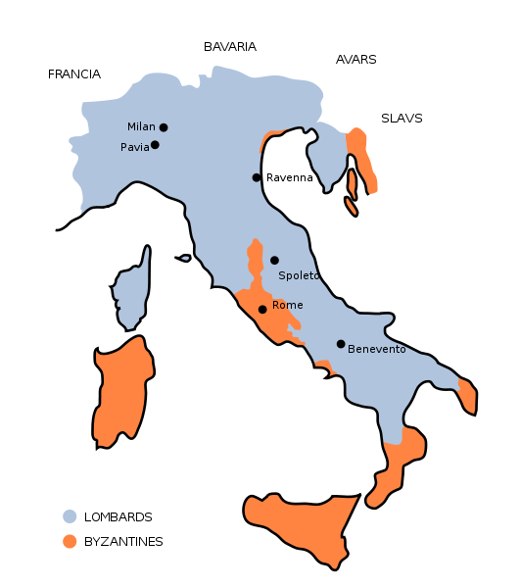
Stěhování a usazování Lgb. proběhlo po jednotkách zvaných fara. Název pro prosté Lgb. zněl faramanni. Jako vojáci se nazývali arimanni (srovnejme německé Heer a vlastní jméno Hermann). Existovala tu šlechta, adalingi (srov. německé Adel), vévodové a samozřejmě král. Sněm vojska se nazýval gairethings.
Slložení lgb. společnosti známe hlavně ze zákoníku krále Rothariho, prvního, který byl na langobardském území vydán (r. 643). Snažil se omezit krevní mstu, místo níž zaváděl kompozice. Polovina z nich připadala poškozenému nebo jeho příbuzným, polovina králi jako ochránci vnitřního míru v zemi.
Právní personalita platila až do konce trvání lgb. království. (Rozdíl byl mezi Římany a barbary, ne třeba mezi Langobardy a Heruly, ti se spravovali lgb. právem).
Zákoník prozrazuje i běžné užívání listin ve správě království. Zajímavostí je, že od Lgb. v Itálii se užívat listin v administrativě učili ještě i Normané, kteří do Itálie začali přicházet počátkem 11. stol.
Zákony vydávali i další lgb. králové, důležitý je např. zákoník krále Liutpranda (712-744), za něhož dosáhla moc Lgb. v Itálii vrcholu. Brzy po něm, za vlády krále Ratchise, došlo k velmi blízké spolupráci s domácím obyvatelstvem, v němž hledal oporu proti svému bratru, stejně tak jako v katolické církvi, kterou hojně obdarovával královskou půdou.
V langobardském královstí neexistoval zákaz sňatků mezi Římany a barbary, obě populace se mísily, žily vedle sebe, zejména v italských městech, v úzkém kontaktu. Někdy měli společná pohřebiště.
Při příchodu do Itálie byli Langobardi částečně ariány a částečně pohany, postupem času (od 2. poloviny 7. stol..) u nich přibývalo katolíků. Na lgb. pohanství si stěžoval ve svých Dialozích papež Řehoř Veliký. Langobardi údajně nutili italské rolníky obětovat jejich pohanským bohům.
Mocenskou pozici Lgb. v Itálii se pokusil zvýšit Ratchisův bratr král Aistulf (vládl od r. 749). Zrušil Ratchisova darování církvi. Chtěl v Itálii zničit jak byzantskou, tak také papežskou (světskou) moc. Provedl reformy, které měly posílit vojsko. Jeho poddaní (a to i římští) měli povinnost vyzbrojit se a vystrojit podle výše svého majetku. Nejbohatší muži museli sloužit v jízdě, mít válečného koně a být vyzbrojeni hrudním pancířem, štítem a kopím. Kdo třeba dvakrát překročil majetkový census pro tuto vrstvu, musel armádě toto vše dodávat dvakrát. Muži, kteří měli 10 ha půdy, museli s sebou vzít do boje jednoho koně, kopí a štít. Chudší obyvatelé langobardské Itálie sloužili v pěchotě a ozbrojovali se štítem, lukem a šípy.
Reforma již nerozlišuje etnicitu, pouze sociální postavení. Není vyloučeno, že byla inspirována některým z Římanů. Protože se značně podobá tzv. timokratickým ústavám antických států.
Vyhnal z Ravenny byzantského místodržícího a r. 752 oblehl Řím. Po papeži však žádal jen odvádění poplatků. Papež Štěpán II. požádal o pomoc franského krále Pippina III., jemuž krátce předtím Štěpánův předchůdce Zachariáš odsouhlasil sesazení posledního Merovejce (došlo tak k nastolení dynastie Karlovců).
Poslední lgb. král Desiderius (má již latinské jméno) přijal na svém území syny bratra Karla Velikého Karlomanna, kteří po smrti svého otce uprchli do Itálie a žádali pomoc (pomazání na krále) i od papeže (ten jim ji ovšem odmítl poskytnout). Desiderius za daných okolností vytáhl proti papeži, to však podnítilo Karlův zásah. R. 774 bylo langobardské království zničeno. Langobardi si však zachovali moc v několika mocných vévodstvích (Spoleto, Benevent) a knížectvích (jako např. salernské).
Itálie byla rozdrobena a stala se sférou moci Franků, papeže, Langobardů i Byzance.
Ve starší literatuře se o Langobardech tvrdilo, že porušili kontinuitu s antikou. Dnes se toto tvrzení už neuznává. Mluví se dokonce o tzv. Liutprandově renesanci. Langobardi úřadovali latinsky, jejich králové nepohrdli příjmením Flavius. V materiální kultuře podlehli římské módě nejprve ženy, muži je však brzy následovali. Vznikala řada smíšených manželství. Už ke konci 7. stol. měla Itálie opět kulturu románsko-středomořského typu.

